بررسي ارتباط كانه زايي مس و طلا پورفیری در سنگ‌هاي نفوذي كمربند ماگمايي اروميه- دختر
فاطمه سرجوقيان*، بهار زاهدي، سميه جوادي
دانشگاه كردستان، دانشكده علوم، گروه علوم زمين
*پست الكترونيكي: fsarjoughian2@gmail.com

چکیده
توده‌هاي نفوذي مورد مطالعه از شمال غرب به سمت جنوب غرب به ترتيب شامل سنگ‌هاي نفوذي حاجي‌ آباد، خلخاب-نشوه، ظفرقند، مارشنال، كوه‌پنج، جبال‌بارز و رابور-لاله‌زار، است. توده‌هاي نفوذي جاجي آباد و خلخاب-نشوه نشانه‌اي از ماگماتيسم ائوسن است و به دنبال آن زمان‌هاي بعدي توده‌هاي نفوذي جبال بارز و ظفرقند با سن اليگوسن، مارشنان با سن ميوسن پيشين، رابور-لاله‌زار با سن ميوسن پيشين و كوهپنج با سن ميوسن پسين جايگزين شده‌اند. اين توده‌هاي نفوذي غالباً داراي نسبت ايزوتوپي (⁸⁷Sr/⁸⁶Sr)_{i} پايين و εNd_{(t)} بالا هستند و سن مدل (TDM) اين توده‌هاي نفوذي از ٢٩٥ ميليون سال تا ١٨٢٢ در تغيير است. به نظر مي‌رسد پوسته ژونيل مشتق شده از گوشته در شكل‌گيري آن‌ها سهم بسزايي داشته است كه مقاديري از پوسته پاييني قديمي و همچنين گوشته به آن اضافه شده است. سن مدل گوياي آن است كه در زمان كامبرين- نئوپروتروزوئيك پوسته قاره‌اي در کمان ماگمایی ارومیه-دختر توسعه پيدا كرده است. توده‌هاي نفوذي مذكور داري ويژگي‌هاي ژئوشيميايي مشابهي هستند و تنها اختلاف ژئوشيميايي بين اين توده‌ها، ويژگي‌ آداكيتي توده‌هاي نفوذي رابور- لا‌له‌زار و كوهپنج است به طوري كه كوه‌پنج مستعد كانه زايي مس و طلا پورفيري است. به نظر مي‌رسد كانه‌زايي در كمربند ماگمايي- اروميه- دختر در توده‌هاي نفوذي با ويژگي آداكيتي مرتبط با محيط پس از برخورد هستند كه در زمان سن ميوسن پسين اتفاق افتاده است.
کلیدواژه: توده‌هاي نفوذي، پوسته ژونيل، فرورانش، پس از برخورد، كانه‌زايي، اروميه- دختر، ايران

The relationship of the Porphyry Cu-Au mineralization in the intrusive rocks of the Urumieh-Dokhtar Magmatic Belt

Fatemeh Sarjoughian*, Bahar Zahedi, Somayeh Javadi

Abstract
The studied intrusive rocks from Northwest to Southeast are including Haji Abad, Khalkhab-Neshveh, Zafarghand, Marshenan, Kuh Panj, Jebal Barez, and Rabor-Lalehzar. Among the different intrusions, the oldest magmatic activities in the UDMB are represented by the occurrence of Haji Abad, and Khalkhab-Neshveh, implying that Eocene magmatism was likely to be initiated in the central of UDMB. The occurrences of Oligocene Jebal Barez and Zafarghand, Early Miocene Marshenan, Early Miocene Rabor-Lalehzar, and Late Miocene Kuh Panj intrusive rocks indicate that this phase of magmatism extended at least to Miocene-Pliocene. These intrusive rocks have high εNd_{(t)} values and low ⁸⁷Sr/⁸⁶Sr_{(i)} ratios and TDM from 295 to 1822 Ma. The isotopic signatures might reveal interaction of mantle-dominant juvenile melts with more contribution of old lower continental crust or and mantle material, which once injected into the magma. TDM1 ages indicate extensive mantle differentiation and crustal growth during the Cambrian-Neoproterozoic in the central of UDMB. The mentioned intrusive rocks have similar geochemical signature, but the Rabor-Lalehzar and Kuh panj are adakitic and only Kuh Panj is mineralized for Cu-Au Porphyry. It seems the mineralization in the Urumieh-Dokhtar magmatic belt with adakitic nature is related to post collision setting in the Late Miocene.

مقدمه
كمربند ماگمايي اروميه -دختر عموماً از سنگ‌هاي آتشفشاني، آذرآواري از تراکي بازالت، آندزيت، داسيت تا ايگنمبريت و توف و همچنين سنگ‌هاي نفوذي از گابرو تا گرانيت تشكيل‌ شده كه در امتداد نوار طويلي به طول ١٧٠٠ كيلومتر و پهناي تقريبي ١٥٠ كيلومتر به موازات زون سنندج- سيرجان، گسترده شده است (درويش زاده، ١٣٧٠). توده‌هاي نفوذي متعددي غالباً در قسمت مياني كمربند ماگمايي اروميه- دختر واقع شده‌اند كه داراي تركيب سنگ‌شناسي گرانيت، گرانوديوريت، ديوريت تا گابرو هستند و در داخل سنگ‌هاي آتشفشاني نوار ماگمايي اروميه- دختر به سن ائوسن زيرين تزريق شده‌اند و غالباً دگرگوني مجاورتي خفيف تا متوسطي را در سنگ‌هاي ميزبان به وجود آورده‌اند. با اين كه نتايج ايزوتوپي و جمع‌بندي داده‌ها مي‌تواند كمك موثري در شناسايي مكانيسم شكل‌گيري نوار ماگمايي اروميه-دختر و ارتباط آن با كانه‌زايي آن داشته باشد، ولي متاسفانه تاكنون اطلاعات پراكنده‌اي در اين مورد انجام شده است، لذا در اين پژوهش سعي شده به ارزيابي پتروژنز توده‌هاي نفوذي در بخش مركزي اروميه- دختر و ارتباط آن با كانه‌زايي پرداخته شود.

روش مطالعه
به منظور مطالعات جامع بر پتروژنز توده‌هاي نفوذي و ارتباط آن با كانه‌زايي، به جمع آوري اطلاعات قبلي شامل نقشه‌هاي زمين‌شناسي، پايان‌نامه‌ها و مقالات منتشره اقدام شده است تا بتوان يك مطالعه جامعي از آن به عمل آورد.

زمين شناسي
توده‌هاي نفوذي مورد مطالعه در منطقه اردستان، بخش مركزي كمربند ماگمايي اروميه- دختر قرار دارند. توده نفوذي حاجي‌ آباد در شمال ساوه شامل سنگ‌هاي گرانوديوريتي و ديوريت هستند كه حاوي انكلاو ميكروگرانولار مافيك است و سن سنجي U-Pb روي بلورهاي زيركن سن ٤٠ ميليون سال براي آن محاسبه شده است (Kazemi et al., 2018). توده نفوذي خلخاب-نشوه در شمال غرب ساوه شامل مونزگابروكوارتز دار، مونزوديوريت كوارتزدار، گرانوديوريت و گرانيت است كه با استفاده از سن سنجي Rb-Sr سنگ كل، سن ٣٨ ميليون سال براي آن در نظر گرفته شده است (Rezaei-Kahkhaei et al., 2011). توده نفوذي ظفرقند در شمال اصفهان داراي تركيب سنگ‌شناسي گابرو، ديوريت، گرانوديوريت و گرانيت است كه حاوي انكلاوهاي ميكروگرانولار مي‌باشد و با استفاده از سن سنجي Pb-U، سن ٦/٢٤ ميليون سال براي آن محاسبه شده است (Sarjoughian and Kananian, 2017). توده نفوذي مارشنال در شمال روستاي فشارك، شمال شرق اصفهان شامل طيف سنگ‌شناسي كوارتزديوريت، ديوريت، گرانوديوريت و گرانيت است كه محاسبات سن روي زيركن، سن ٥/٢٠ ميليون سال را براي آن در نظر گرفته شده است (Sarjoughian and Kananian, 2017). توده نفوذي رابور-لاله‌زار در جنوب كرمان شامل ديوريت و گرانوديوريت است كه براساس سن سنجي Rb-Sr سن ٢/٢٣ ميليون سال براي آن تخمين زده شده است (Chekani Moghadam et al., 2017). توده نفوذي كوه‌پنج در جنوب غرب كرمان شامل كوارتزديوريت و گرانوديوريت است و بر اساس سن سنجي‌هاي U-Pb روي زيركن سن ٥/١٢ ميليون سال به دست آمده است (McInnes et al. 2005; Asadi et al., 2014). همچنين توده نفوذي گرانوديوريتي جبال بارز در جنوب كرمان بر اساس سن سنجي U-Pb بلورهاي زيركن، سن ٢٩ ميليون سال تخمين زده شده است (McInnes et al. 2003; Asadi et al., 2014).

بحث و نتيجه گيري
به طور كلي ماگماتیسم پالئوژن-نئوژن (Paleogene–Neogene) شامل سنگ‌های نفوذی و بیرونی است که یکی از مهمترین رویدادهای ماگمایی در کمان ماگمایی ارومیه-دختر محسوب مي‌شود و از 9/53 تا 3/5 میلیون سال به طول انجامیده است (e.g., Sarjoughian and Kananian, 2017; Chiu et al., 2017). اين ماگماتیسم توسط فرورانش با جهت شمال شرقی، به زیر کوچک قاره ایران مرکزی پدیدار شده که موجب قرارگیری سنگ‌های آذرین متعددی در پوسته شده است. وردل و همكاران (Verdel et al., 2011) اوج فعالیت ماگماتیسم را در زمان ائوسن-اولیگوسن معرفی و به عنوان ماگماتیسم flare-up توصیف نمود که در یک محیط کششی مرتبط با فرورانش و يا در محیط پس از برخورد، اتفاق افتاده است. در میان سنگ‌های نفوذی مختلف، قدیمی‌ترین فعالیت‌های ماگماتیسم در کمان ماگمایی ارومیه- دختر مربوط به توده‌های نفوذی حاجی آباد (Kazemi et al., 2018) و خلخاب- نشوه (Rezaei-Kahkhaei et al., 2011) است كه سن ٣٨ تا ٤٠ ميليون سال دارند که اشاره به ماگماتیسم ائوسن در مرکز کمان ماگمایی ارومیه- دختر است. همچنین فعالیت‌های ماگمایی توده‌هاي نفوذی جبال بارز (اليگوسن)، ظفرقند (الیگوسن پسین) (Sarjoughian et al., 2018a)، مارشنان (میوسن پیشین) (Sarjoughian et al., 2018b)، رابور- لاله‌زار (ميوسن) (Chekani Moghadam et al., 2017) كوه‌پنج (ميوسن پسين) (Asadi et al., 2014)، بیانگر گسترش و ادامه ماگماتیسم در اليگوسن-میوسن-پلیوسن است (شکل 1). بنا بر اين وجود توده‌های نفوذی کالک آلکالن در مرکز کمان ماگمایی ارومیه-دختر حاکی از یک رخداد تکتونوماگمایی در طول سنوزوئیک است و مطالعات دقیق سن سنجی، اشاره بر آن دارد که وقفه ماگمایی در قسمت مرکزی کمان ماگمایی ارومیه-دختر اتفاق نیفتاده است و لذا ماگماتیسم متداومی از اوائل ائوسن تا اواخر میوسن-پلیوسن رخ داده است.
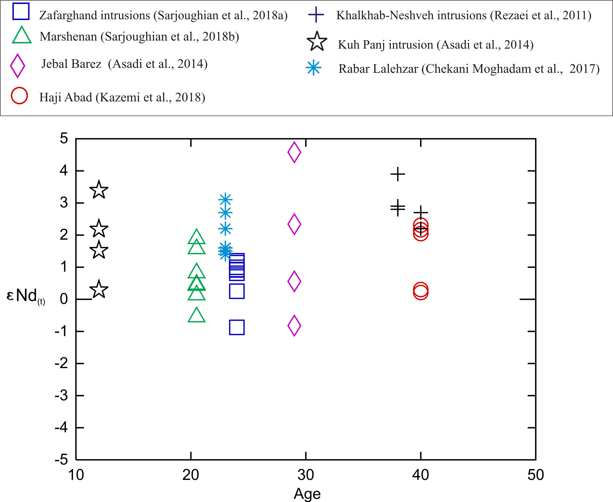
شكل 1: نمودار تغييرات εNd(t) در برابر سن توده‌هاي نفوذي

اكثر سنگ‌هاي نفوذي مورد مطالعه مقادیر εNd(t) بالا و نسبت⁸⁷Sr/⁸⁶Sr_{(i)} پایینی دارند و نسبت‌هاي ایزوتوپی تقریباً مشابهی را نشان مي‌دهند (شكل 2) و به نظر مي‌رسد پوسته ژونيل مشتق شده از گوشته سهم عمده‌اي در ماگمای سازنده این سنگ‌ها داشته باشد و تغییرات در نسبت ایزوتوپیNd و Sr را مي‌توان به مقادیر مختلف سهم پوسته قاره‌اي ژونيل و پوسته قاره‌اي قدیمی همراه با مقادير اندكي از ماگماي گوشته‌اي نسبت داد. در اين نمودار نماد B معرف بازالت و يا همان پوسته مافيك ژونيل و مشتق شده از گوشته است، UM اجزای گوشته بالایی، LCC ترکیب ایزوتوپی پوسته قاره‌‌ای پاییني و UCC نیز به ترکیب ایزوتوپی پوسته قاره‌ای بالايي است. اجزای پوسته جوان دارای مقادیر εNd به میزان 8+ و⁸⁷Sr/⁸⁶Sr به مقدار 704/0، گوشته بالايي دارای εNd به میزان 8+ و ⁸⁷Sr/⁸⁶Sr 703/0 است. همچنین پوسته قاره‌ای پاییني دارای εNd به مقدار 12- و نسبت ⁸⁷Sr/⁸⁶Sr به میزان 704/0 است. پوسته قاره‌ای بالايي εNd به میزان 10- و نسبت⁸⁷Sr/⁸⁶Sr 702/0است (Wu et al., 2000 ).
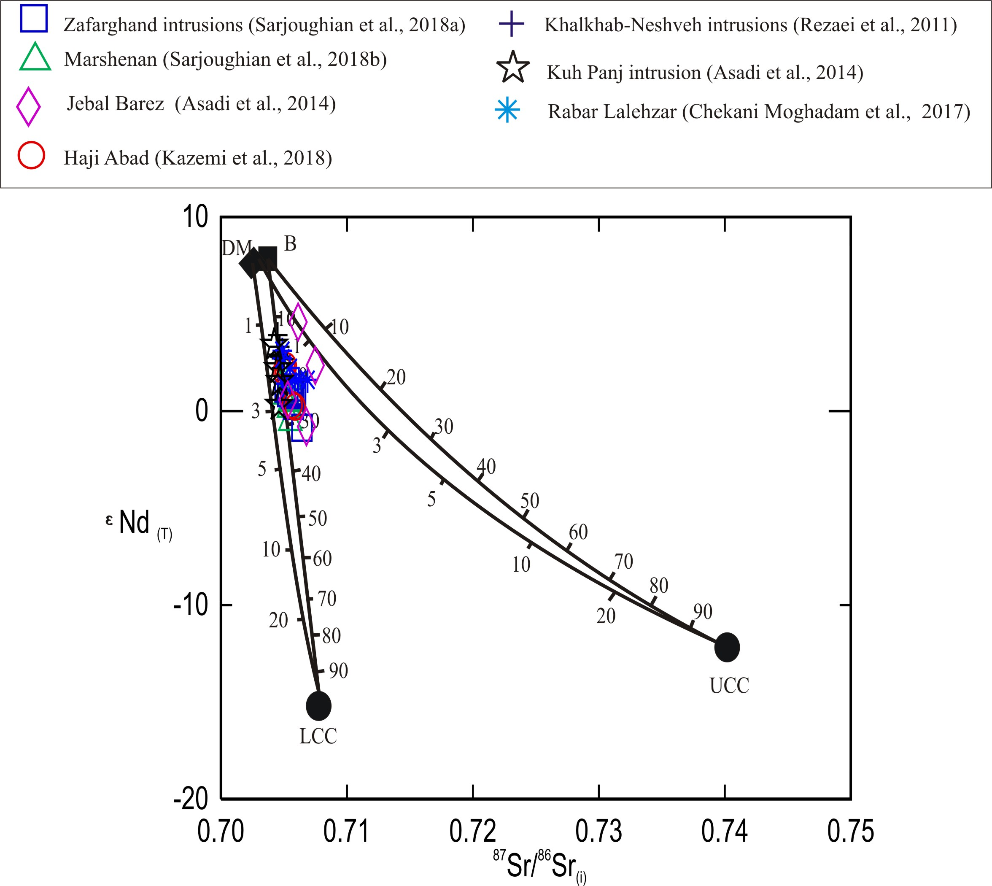
شکل 2: نمودار εNd_{(T)} در برابر ⁸⁷Sr/⁸⁶Sr_{(i)} كه موقعيت نمونه‌هاي مورد مطالعه روي آن نشان داده شده است. چنانچه ملاحظه مي‌شود، تقريباً تمام نمونه‌ها روي خط اختلاط پوسته مافيك جوان (B) و پوسته قاره‌ای پاییني (LCC) قرار گرفته‌اند.

البته گرانیتوئیدهای رابور-لاله‌زار و كوه پنج (Chekani Moghadam et al., 2017) آداکیتی بوده و احتمالاً مرتبط با محیط‌های پس از برخورد هستند. مطالعات ژئوشیمیایی نشان مي‌دهد که برخورد صفحه عربی با صفحه‌ی ایران، موجب شده لیتوسفر پوسته‌ی مرکزی ایران ضخیم شود و داده‌های گرانی سنجی نیز این موضوع را تأیید مي‌کنند که ضخامت پوسته در نئوژن تا 50 کیلومتری افزایش مي‌یابد (Dehghani and Makris, 1983). سنگ‌های مافیکی که با فشار به زیر رانده مي‌شوند، به سنگ‌های آمفیبولیت گارنت‌دار یا اکلوژیت‌های آمفیبول‌دار تبدیل شده و ماگمای حاصل از این سنگ‌ها نسبت بالایی از و (10<) La/Yb و (40<) Sr/Y را دارند و به ماگمای آداکیتی معروف هستند که در فشارهای بین 12-15 کیلو بار و ضخامت پوسته 40-50 کیلومتر تشکیل شده‌اند (Asadi et al., 2014; Aghazadeh et al., 2015). این سنگ‌ها دارای مقادیر بالای εNd(t) و نسبت پایین ⁸⁷Sr/⁸⁶Sr_{(i)} هستند و به سنگ‌های شبه آداکیت که از پوسته پایینی ضخیم شده جوان تشکیل شده است، شباهت دارند (Petford and Atherton 1996). همچنین مطالعات شفیعی و همکاران (Shafiei et al. 2009) نشان مي‌دهد که ویژگی‌های ژئوشیمیایی از ماگماتیسم کالک آلکالن به ماگماتیسم آداکیتی تغییر مي‌کند که بیانگر آغاز برخورد بین صفحات آفریقایی-عربی و اوراسیا در میوسن است.
به نظر مي‌رسد که اکثریت نمونه‌هاي مورد مطالعه در مرکز کمان ماگمایی ارومیه دختر دارای شواهدی از ماگمای ژونیل هستند که در یک محیط کششی مرتبط با فرورانش شکل گرفته‌اند. شناسایی ماگماهای حاصل ازسنگ‌های مافیک ژونیل با تردید همراه است چرا که به نظر مي‌رسد حجم ماگماهای ژونیل نسبتاً کم است و ماگماهای مشتق شده از پوسته‌های قدیمی نسبت به آن فزونی دارند. همچنین شباهت ایزوتوپی بین منشأ گوشته‌اي و منشأ پوسته‌اي جوان نیز مي‌تواند شناسایی آن را با مشکل مواجه سازد (Frost et al., 2001; e.g. Dan et al., 2015). در شکل 3 نمودار εNd(t) دربرابر TDM1 ترسیم شده است و چنانچه ملاحظه مي‌شود، توده‌هاي نفوذي مورد مطالعه دارای مقادیر بالایεNd(t) و سن مدل تقريبا جوان هستند (حدوداً ١٠٠٠ ميليون سال) (e.g. Jiang et al., 2016).
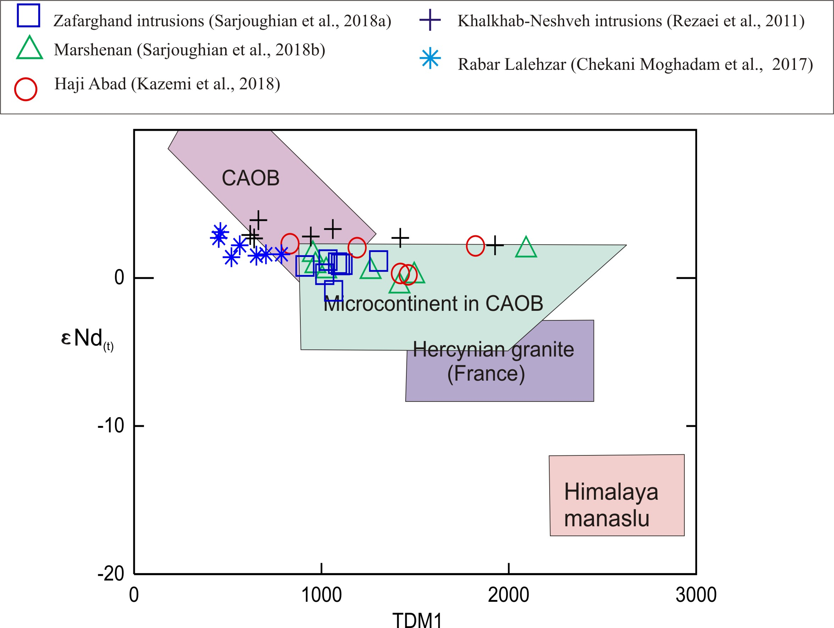
شكل 3: نمودار تغييرات TDM1 در برابر εNd(t)

سن مدل Nd (TDM1) در توده نفوذي حاجي آباد 1822-832 Ma، توده نفوذي مارشنان حدود1417–954 Ma , در توده نفوذي ظفرقند1115–913 ، در توده نفوذي خلخاب-نشوه 620-1060 Ma و در توده نفوذي رابور-لاله‌زار 295–787 میلیون سال پیش به دست آمده است. همچنین گرانیتوئیدهای مورد مطالعه در مرکز کمان ماگمایی ارومیه دختر با گرانیت‌های کمربند کوهزایی آسیای مرکزی (CAOB)، در مناطق کالدونین و هرسینین جوان مشابه هستند که این مناطق از ماگمای مافیک ژونیل مشتق شده از گوشته (80 تا 100 درصد) تشکیل شده‌اند. به طور کلی، شواهد ايزوتوپي و TDM1 سنگ‌هاي نفوذی نشان مي‌دهند که ماگماي اولیه از پوسته جوان مشتق شده از گوشته است که ترکیبی از پوسته قدیمی و گوشته نیز به آن اضافه شده است. بنابراین، بیشتر سنگ‌های گرانیتوئیدی مذکور در مرکز کمان ماگمایی ارومیه دختر از منشأیی که یک جزء آن از پوسته ژونيل و یک جزء دیگر آن از پوسته‌ی قدیمی و يا گوشته مشتق شده، حاصل شده است. اين موضوع اشاره به بالا‌آمدگی مذاب گوشته‌اي و توسعه پوسته‌اي در دوران کامبرین-نئوپروتوزوئیک در مرکز کمان ماگمایی ارومیه دختر دارد. در مراحل بعد، در زمان ائوسن پسین تا میوسن پیشین در مرکز کمان ماگمایی ارومیه دختر، بالاآمدگی گوشته موجب فراهم نمودن گرما و ذوب بخشی پوسته ژونيل شده است که این امر معمولا در یک محیط کششی اتفاق مي‌افتد و مي‌تواند مرتبط با عقب‌گرد اسلب و يا شکستن اسلب باشد که چنین محیطی را فراهم نموده است. وردل و همکاران (Verdel et al., 2011) ماگماتیسم پالئوسن ارومیه دختر را به یک محیط کششی نسبت داده‌اند که توسط فرآیند‌هایی چون عقب گرد اسلب (Slab rollback) ایجاد شده است. بنابراین پیشنهاد مي‌شود فرورانش نئوتتیس که با کاهش زاویه شیب اسلب همراه است موجب مي‌شود که ماگمای گوشته‌اي به زیر صفحه قاره‌اي در کمربند ماگمایی ارومیه دختر نفوذ کند و ماگماتیسم سنوزوئیک را در ارومیه-دختر شکل دهد.
توده‌هاي نفوذي مذكور به استثناء توده‌هاي نفوذي كوه پنج فاقد ارزش كانه زايي هستند. توده‌هاي نفوذي كوه‌پنج آداكيتي بوده و در زمان پس از برخورد تزريق شده است (ِAsadi et al., 2014). در حالي كه بقيه توده‌هاي نفوذي مورد مطالعه از نظر كانه‌زايي عقيم هستند. لازم به ذكر است كه اكثر توده‌هاي نفوذي كانه‌دار در جنوب شرق اروميه- دختر (محدوده كرمان) ماهيت اداكيتي دارند و سن ميوسن پسين دارند و لذا به نظر مي‌رسد برخورد در زمان ميوسن میانی انجام شده است. اگر چه زمان برخورد با صفحات عربستان- اوراسیا بسیار بحث برانگیز بوده (از کرتاسه پسین تا پالئوسن) و اين در حالي است كه بیشتر نویسندگان بر این باورند که زمان بین 20 تا 35 میلیون سال برخورد اتفاق افتاده است (e.g. McQuarrie et al., 2003). البته شکل نامنظم صفحه عربي نشان مي‌دهد که برخورد احتمالاً دومرحله‌اي اتفاق افتاده است (Agard et al., 2005) که منجر به تخمین‌های متفاوت زمان برخورد شده است (Mohajjel et al., 2014). چیو و همکاران (Chiu et al 2013) پیشنهاد کردند که برخورد مايل بین صفحه عربي و اوراسیا خيلي دور اتفاق نيفتاده و حدود ٣٠ ميليون سال، اوایل الیگوسن را تخمين زدند، به طوري كه به سمت جنوب شرق برخورد حدود ١٠ ميليون سال، اواخر ميوسن اتفاق افتاده است. اين زمانی که در کمان ماگمایی ارومیه- دختر ترکیب ژئوشیمیایی از ماهيت کالک- آلکالن به آداکیت تغيير پيدا كرده است. به نظر مي‌رسد در محيط‌هاي تكتونيكي پس از برخورد زمان زيادي طول كشيده كه آب و مواد فرار كافي از اسلب فرورانده به گوشته تزريق شود و موجب بارور شدن گوشته و به تبع ان ذوب پوسته شود و منجر به تشكيل سيستم ماگمايي- هيدروترمال و نهايتاً كانه‌زايي گردد (e.g. Richards, 2011).

منابع
Agard, P., Omrani, J., Jolivet, L., and Mouthereau, F., 2005. Convergence history across Zagros (Iran): constraints from collisional and earlier deformation. International Journal of Earth Science, 94, 401–419.
Aghazadeh, M., Hou, Z., Badrzadeh, Z., Zhou, L., 2015. Temporal–spatial distribution and tectonic setting of porphyry copper deposits in Iran: Constraints from zircon U–Pb and molybdenite Re–Os geochronology Ore Geology Reviews 70, 385–406
Asadi, S., Moore, F., Zarasvandi, A., 2014. Discriminating productive and barren porphyry copper deposits in the southeastern part of the central Iranian volcano-plutonic belt, Kerman region, Iran: a review. Earth Sci Rev 138, 25–46
Chekani Moghadam, M., Tahmasbi, Z., Ahmadi-Khalaji ,A., Santos JF., 2018. Petrogenesis of Rabor-Lalehzar magmatic rocks (SE Iran): Constraints from whole rock chemistry and Sr-Nd isotopes. Chemie der Erde. 78, 58-77.
Chiu, HY., Chung SL., Zarrinkoub, M H., Melkonyan, R., Pang KN., Lee HY., Wang KL., Mohammadi SS., Khatib MM., 2017. Zircon Hf isotopic constraints on magmatic and tectonic evolution in Iran: Implications for crustal growth in the Tethyan orogenic belt. Journal of Asian Earth Sciences. 145, 652-669
Chiu, H.Y., Chung, S.L., Zarrinkoub, M.H., Mohammadi, S.S., 2013. Zircon U–Pb age constraints from Iran on the magmatic evolution related to Neotethyan subduction and Zagros orogeny. Lithos 162–163, 70–87.
Dan W., Wang Q., Wang X.C., Liu Y., Wyman DA., Liu Y S., 2015. Overlapping Sr–Nd–Hf–O isotopic compositions in Permian mafic enclaves and host granitoids in Alxa Block, NW China: Evidence for crust–mantle interaction and implications for the generation of silicic igneous provinces Lithos 230, 133–145.
Dehghani, G.A., Makris, J., 1983. The gravity field and crustal structure of Iran. Neues Jb. Geol. Paläontol. Abh. 168, 215–229.
Frost, C.D., Bell, J.M., Frost, B.R., Chamberlain, K.R., 2001. Crustal growth by magmatic underplating: isotopic evidence from the northern Sherman batholith. Geology 29, 515–518.
Jiang S ., Bagas L ., Hu P ., Han N ., Chen C.L ., Liu Y., Kang H ., 2016. Zircon U-Pb ages and Sr-Nd-Hf isotopes of the highly fractionated granite with tetrad REE patterns in the Shamai tungsten deposit in eastern Inner Mongolia, China: Implications for the timing of mineralization and ore genesis Lithos, 261,322-339.
Kazemi K., Kananian A., Xiao Y., Sarjoughian F., 2018 Petrogenesis of Middle-Eocene Granitoids and Their Mafic Microgranular Enclaves in Central Urmia-Dokhtar Magmatic Arc (Iran): Evidence For Interaction Between Felsic and Mafic Magmas Geoscience Frontiers DOI: 10.1016/j.gsf.2018.04.006
McInnes, B.I.A., Evans, N.J., Belousova, E., Griffin, W.L., 2003. Porphyry copper deposits of the Kerman belt, Iran: timing of mineralization and exhumation processes. Sci. Res. Rep. Australia. CSIRO (41 pp).
McInnes, B.I.A., Evans, N.J., Fu, F.Q., Garwin, S., Belousova, E., Griffin, W.L., Bertens, A., Sukama, D., Permanadewi, S., Andrew, R.L., Deckart, K., 2005. Thermal history analysis of selected Chilean, Indonesian, and Iranian porphyry Cu–Mo–Au deposits. In: Porter, T.M. (Ed.), Super Porphyry Copper and Gold Deposits: A Global Perspective. PGC publishing, Adelaide, pp. 1–16.
McQuarrie, N., Stock, J.M., Verdel, C., and Wernicke, B.P., 2003. Cenozoic evolution of Neotethys and implications for the causes of plate motions. Geophysical Research Letters, 30, 1
Petford, N. Atherton, M. 1996. Na-rich partial melts from newly underplated basaltic crust: the Cordillera Blanca batholith, Peru, J. Petrol. 37, 1491-1521.
Rezaei-Kahkhaei, M., Francisco, C.G., Pankhurst, R.J., Esmaeily D., 2011. Magmatic differentiation in the calc-alkaline Khalkhab-Neshveh pluton, Central Iran. Journal of Asian Earth Sciences, 42, 499-514.
Richards, J. (2011) high Sr/Y arc magmas and porphyry Cu ± Mo ± Au deposits: just add water, Economic geology, 106,1075-1081.
Sarjoughian, F., Lentz, D., · Kananian, A., Ao, S., Xiao, W., 2018a. Geochemical and isotopic constraints on the role of juvenile crust and magma mixing in the UDMA magmatism, Iran: evidence from mafic microgranular enclaves and cogenetic granitoids in the Zafarghand igneous complex International Journal of Earth Sciences. 107, 1127–1151.
Sarjoughian F., Azizi M., Lentz D., Ling W., 2018b. Geochemical and Isotopic Evidence for Magma Mixing/Mingling in the Marshenan Intrusion: implications for juvenile crust in the Urumieh Dokhtar Magmatic Arc, Central Iran. Geological Journal, Accepted.
Sarjoughian, F., Kananian, A., 2017. Zircon U-Pb geochronology and emplacement history of intrusive rocks in the Ardestan section, Central Iran. Geological Acta 15, 25–36
Shafiei, B., Haschke, M., & Shahabpour, J. 2009. Recycling of orogenic arc crust triggers porphyry Cu mineralization in Kerman Cenozoic arc rocks, southeastern Iran. Mineralium Deposita, 44, 265–283.
Verdel C., Wernicke, B.P. Hassanzadeh J., Guest B. 2011. A Paleogene extensional arc flare‐up in Iran TECTONICS, VOL. 30, TC3008, 1-20.
Wu FY, Jahn BM, Wilde SA, Sun DY 2000. Phanerozoic crustal growth: U-Pb and Sr-Nd isotopic evidence from the granites in northeastern China. Tectonophysics 328: 89-113.

